Олимпийский факел «Пекин 2022»
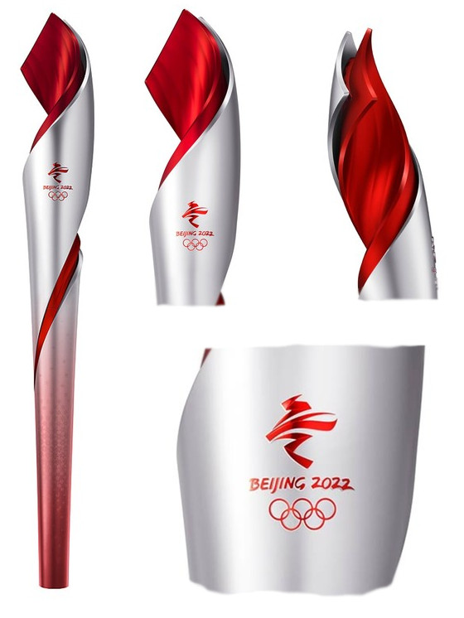
Пекин станет первым городом, который проведет и летние, и зимние Олимпийские игры.
Дизайн факела отдает дань уважения олимпийскому наследию китайской столицы. Он развивает тему чаши олимпийского огня на летней Олимпиаде-2008 в Пекине, которая была выполнена в форме гигантского свитка.
Дизайн факела динамичен. Он представляет собой спиральную конструкцию, внутри которой горит пламя, и тем самым напоминает развевающуюся ленту. Спереди нанесена эмблема Олимпиады-2022.
Витая красная полоса по всей длине факела символизирует Великую Китайскую стену, олимпийские лыжные трассы и неустанное стремление человека к свету, миру и совершенству.
Основные цвета дизайна – красный и серебряный – представляют собой метафору огня и льда. В ней заключена идея, что факел несет «свет и тепло в мир снега и льда».
Высота: 82 см
Вес: 1.10 кг
Время горения: > 5 минут
Топливо: водород
Мин. температура: -40°

